Подготовила воспитатель
Наумова Мария Павловна

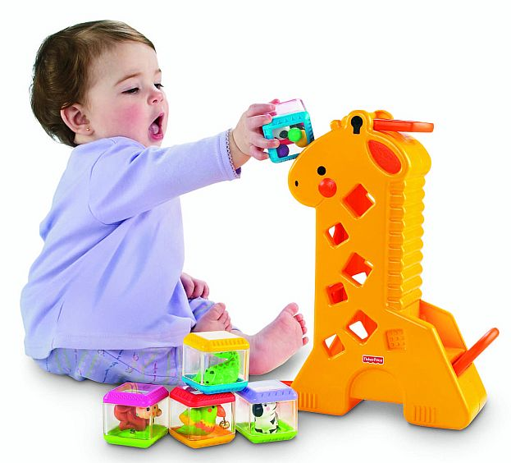
Наши дети живут совсем в другом мире, чем в том же возрасте жили их родители. С первых месяцев ребенок сталкивается с благами цивилизации, о которых не подозревали его сверстники 20-30 лет назад. Радионяни, электронные игры, компьютеры, интерактивные игрушки, мобильные телефоны, видеофильмы, свободный доступ к телевизору с его рекламными роликами и кровавыми боевиками – все эти неведомые в нашем детстве явления стали повседневными атрибутами жизни наших детей, начиная с первых лет жизни. Что несут с собой эти технические достижения для маленького ребенка? Какие риски и какие возможности? Ответ на эти вопросы остается открытым, поскольку все живущие ныне взрослые имели совершенно другой опыт детской жизни и взросления.
В то же время очевидно, что современные дети уже не такие, как были мы. Технический прогресс отражается не только на средствах информации и коммуникации, но и на психологии человека. При этом чем моложе человек, тем большее влияние на него оказывает окружающая среда и тем легче он впитывает и присваивает все веяния времени. Особо открытой и чувствительной группой, безусловно, являются дошкольники, поскольку они не просто растут – они формируются и развиваются в совершенно новых условиях, которых еще нигде и никогда не было. Это, конечно, осложняет их воспитание и отношения с ними.
Полноценное детство немыслимо без игры и игрушки. Игрушка – это предмет, специально предназначенный для детских игр. Она способствует расширению детского кругозора, развитию интереса к отраженным в ней предметам и явлениям действительности.
Однако далеко не все игрушки выполняют свою развивающую роль. Большинство из них, к сожалению, мало пригодны для игры, а значит, не выполняют своего главного предназначения. Анализ рынка современных игрушек показывает, что большинство из них не только не могут быть средством игры, но и препятствуют игровой деятельности, поскольку не предполагают собственной активности и фантазии ребенка. С какой игрушкой будет «общаться» ребенок, зависит от способности окружающих его взрослых грамотно осуществить ее выбор. Но даже педагогически просвещенный родитель оказывается в зависимости от возможностей рынка игрушек, отличающегося в настоящее время своей многоликой насыщенностью. Поэтому проблема, как ориентироваться в представленном ассортименте и обеспечить ребенку необходимый для полноценного развития арсенал игрушек, приобретает особую актуальность.
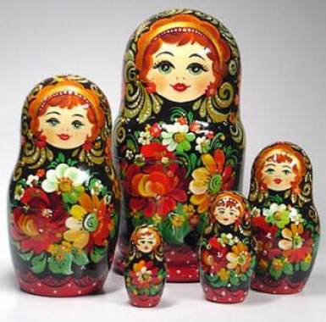
Для детей раннего и младшего дошкольного возраста на современном рынке широко представлена продукция западноевропейского производства. Это сборно-разборные игрушки со звуковыми и световыми эффектами, вращающимися и перемещающимися частями, различных размеров и конфигурации, волчки, шары, мячи, кубики, пирамидки, каталки и качалки, способствующие моторному и сенсорному развитию. Характерными особенностями таких игрушек являются их яркость, оригинальность образов, применение современных промышленных материалов в их производстве, в основном резины и пластика, что отвечает гигиеническим требованиям и делает их безопасными и удобными в использовании.
Продукция отечественного производства представлена в большинстве своем деревянными изделиями: матрешками, каталками, качалками, дергунчиками и другими игрушками - забавами, воплощающими близкие ребенку образы. Именно поэтому современная отечественная игрушка, сохраняющая традиции русской народной деревянной игрушки, кроме возможностей для развития сенсомоторной сферы малышей обладает огромным воздействием на становление нравственности ребенка с ранних лет его жизни. С младшего дошкольного возраста особое внимание детей обращено на образную игрушку, без которой невозможна сюжетно - ролевая игра. Большая роль отводится куклам - мягконабивным, пластиковым, резиновым, а также игрушкам, изображающим животных. Цветовое оформление и привлекательность материала, прежде всего ткани и меха, определяют особое эмоциональное отношение к ним детей. Необходимо отметить, что сюрреализм и несоответствующие росту дошкольника размеры мягконабивных игрушек импортного производства не всегда позволяют использовать их в воспитательно-образовательном процессе.
Из всех видов игрушек кукла наиболее полно представляет человека. Именно на куклу в силу ее особенностей накладывается «ответственность» за воспитание души ребенка. Поэтому стоит задуматься, какое отношение к человеку и какие качества могут воспитывать зарубежные куклы с искажением пропорций тела или куклы в роскошных нарядах с полным набором дамских принадлежностей для ухода за внешностью. Не приводит ли увлеченность ребенка такими игрушками к формированию ограниченности, черствости, потребительских тенденций.
Многообразие современного ассортимента кукол таково, что охватывает все возрастные категории - от младенцев до подростков. Особое внимание следует уделить куклам, воплощающим образы детей разных национальностей или даже рас. От них следует отличать этнографическую куклу, которая выступает скорее как типаж или модель определенной народности, с детализацией и характерной подчеркнутостью особенностей внешности и костюма. Отечественная этнографическая кукла в большинстве своем представлена сувенирной продукцией: воронежская, вятская. Западный производитель, эксплуатируя стандартный образ Барби создает такие этнографические куклы, как австралийка, полинезийка, чилийка, марокканка. Безусловно, экзотичность таких кукол вызывает интерес у ребенка, поэтому здесь требуется грамотная помощь взрослого для максимальной реализации заложенного в них познавательного и нравственного потенциала.
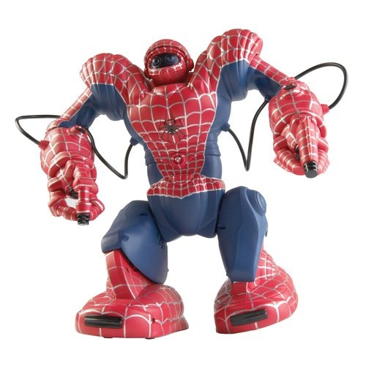
Специфический вид кукол - бибабо, перчаточные и др. - требует специального обучения ребенка в управлении и действии с ними. В основном наш современный рынок насыщен театрализованными куклами отечественного производства, воплощающими традиционные образы русских народных сказок, былин, авторских сказок, а также знакомые образы отечественной мультипликации. Такие игрушки в сочетании с материалами для сценической деятельности - костюмами, масками, париками, различными аксессуарами -помогают развивать творческие способности ребенка.
Особое место занимают игры и игрушки, направленные на развитие познавательной сферы детей, коммуникативных, конструктивных, творческих и других способностей, которые стимулируют и упражняют различные виды мышления, памяти, речи, воображения. К таким игрушкам относятся различные виды конструктора, строительного материала: лото, мозаика, кубики, сборные технические модели, настольно-печатные игры, графические рамки и вкладыши. Широкий содержательный диапазон с четкой возрастной адресованностью и дидактической направленностью позволяет использовать их в свободной самостоятельной деятельности и на специально - организованных занятиях.
В группе развивающих игр и игрушек особое место занимают компьютерные и электронные игры и игрушки, обладающие большими дидактическими возможностями. Но, ограничивая ребенка набором компьютерных образов и символов, мы нарушаем полноту его контактов с окружающим реальным миром, тормозя развитие эмоционально - личностной сферы. Именно поэтому подобные игры требуют контроля со стороны взрослых.
Полярность воздействия на неустойчивую психику ребенка ярко проявляется в такой современной игрушке, как «Тамагоччи», которая, с одной стороны, воспитывает привязанность, ответственность, но без грамотного взрослого способна развить равнодушие к реальному окружению или даже невроз при индивидуальной предрасположенности психики ребенка.
Одним из видов игрушек, имеющих противоречивые оценки со стороны общественности, является военная игрушка, включающая различного рода оружие, технику, а также кукол - героев «звездных войн», боевиков, фильмов ужасов и прочей кинопродукции, которыми наводнен современный рынок. Вопрос о военной игрушке должен обсуждаться не в русле отстаивания ее существования или отмены, а направлении определения условий, при которых такая игрушка может быть хорошим средством воспитания. С ее помощью можно формировать у детей представление о том, что право на ношение личного оружия, даже если оно игрушечное, надо заслужить, что оружие не должно находиться в руках человека, обижающего слабых; от человека, владеющего оружием, требуются определенная самодисциплина, умение сдерживать себя, управлять своими эмоциями. Увлечение детей военными играми и игрушками можно использовать для подготовки к изобразительской деятельности, предложив, например, подумать над тем, как организовать с помощью этих игрушек тренировку глазомера, наблюдательности, выдержки, меткости.
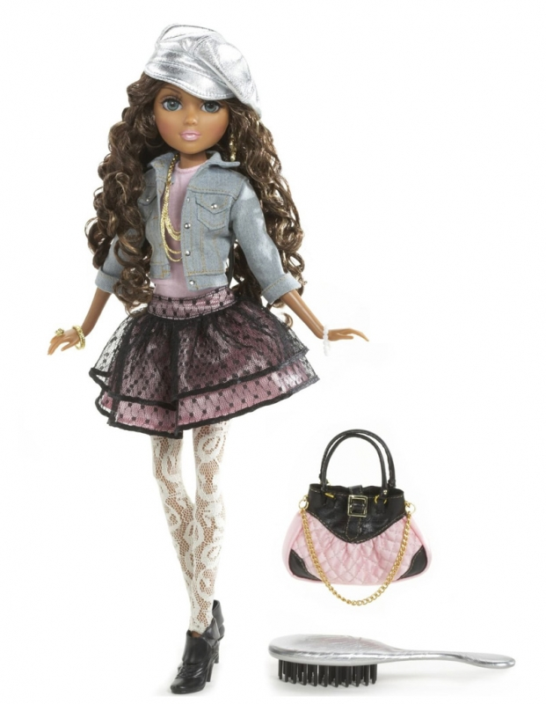
Для детей всех возрастов необходимы игрушки для игр на воздухе и спортивных занятий. На современном отечественном рынке они представлены продукцией, в большинстве своем ориентированной на старший дошкольный и школьный возраст, ограничиваясь каталками, мячами, кеглями.
Не надо покупать сразу много игрушек, от их большого количества ребенок устает, что может вызвать капризы и равнодушие к вещам. Важно, чтобы игрушка не стесняла ребенка, чтобы он мог делать с нею все, что ему захочется, чтобы она помогала развиваться всем его способностям. И формируя игровую среду ребенка, любой взрослый должен это помнить.
Для того, что бы ребенок научился играть, а именно, играть «полноценно», необходимо создать ему предметно-игровую среду как часть развивающей. Родителям необходимо правильно подобрать составляющие этой среды. Невозможно сформировать игровую деятельность, используя куклы Барби и Человека- Паука. Ребенка должны окружать «настоящие» игрушки и игры, которые принесут дошколятам пользу, а не «роботизируют» их.

